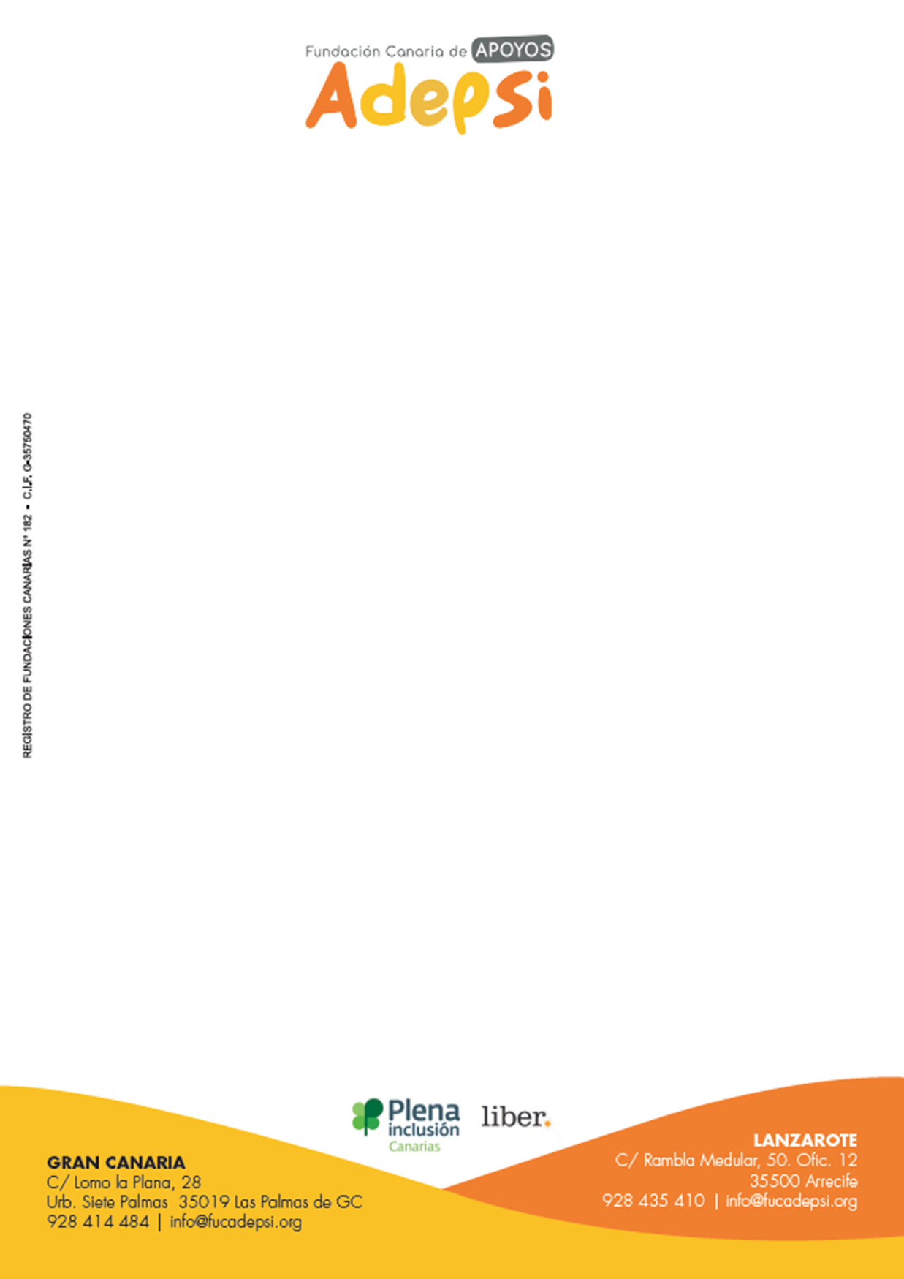
Informe de Transparencia 2024

Dentro de nuestro compromiso de mejora continua con la transparencia, desde FUNDACIÓN CANARIA DE APOYOS ADEPSI seguimos desarrollando acciones acordes a lo determinado en la normativa vigente, así como aspectos que nos permiten una actuación mucho más cercana, accesible y de mayor impacto social para la ciudadanía.
La transparencia continúa siendo uno de los pilares fundamentales de nuestra gestión, tanto en la rendición de cuentas como en la accesibilidad de la información pública sobre nuestra actividad, los fondos que gestionamos y los resultados alcanzados.
Desde la primera evaluación de transparencia realizada por el Comisionado de Transparencia del Gobierno de Canarias en 2020, hemos mantenido un proceso constante de mejora. En los ejercicios posteriores, los resultados obtenidos avalan el compromiso de la Fundación con la excelencia, la apertura y la mejora continua.

ACCIONES EMPRENDIDAS PARA LA MEJORA EN TRANSPARENCIA

Contamos con un Portal de Transparencia dentro de nuestra página web, estructurado conforme al mapa de obligaciones establecido por la Ley Canaria de Transparencia y propuesto por el Comisionado de Transparencia y Acceso a la Información Pública de Canarias. Este portal se mantiene permanentemente actualizado, con información pública sobre nuestra misión, actuaciones, gestión económica, contratos, subvenciones y convenios, así como los mecanismos de rendición de cuentas.

Todos los documentos incluyen la fecha de publicación en el Portal de Transparencia, y los formatos utilizados se ajustan a lo establecido en la Ley 37/2007, de 16 de noviembre, sobre reutilización de la información del sector público.

Durante 2024, hemos continuado reforzando la accesibilidad y la usabilidad de nuestro sitio web, garantizando el cumplimiento de la norma WCAG 2.1. De esta forma, facilitamos el acceso a la información a todas las personas, independientemente de sus capacidades o dispositivos, y contribuimos a un entorno digital más inclusivo.

Asimismo, mantenemos mecanismos de interacción que facilitan la localización de información, la orientación a través del sitio y el acceso directo mediante hipervínculos. El portal destaca el derecho de acceso a la información pública y el de reclamación ante el Comisionado de Transparencia, garantizando los canales necesarios para ejercer dichos derechos.

COMPROMISOS Y LÍNEAS DE MEJORA CONTINUA EN TRANSPARENCIA

Durante el ejercicio 2024, Fundación Canaria de Apoyos ADEPSI ha continuado afianzando su modelo de gestión basado en la transparencia, la ética y la responsabilidad social, entendiendo que estos valores son esenciales para fortalecer la confianza de la ciudadanía, las Administraciones Públicas y las entidades colaboradoras. En este marco, Fundación Canaria de Apoyos ADEPSI, mantiene una política activa de mejora continua que busca no solo cumplir con las exigencias legales, sino también ir más allá, consolidando una cultura organizacional abierta, participativa y comprometida con el buen gobierno.

En este sentido, las principales líneas de avance y compromiso para el próximo año se orientan en:

- Avanzar en la implantación del sistema integral de gestión de la CALIDAD acreditado, consolidando un modelo que evalúe y garantice la eficacia y trazabilidad de los procesos internos. Su puesta en marcha permitirá evidenciar nuestra apuesta por la CALIDAD y la TRANSPARENCIA como valores esenciales en la gestión de Fundación Canaria de Apoyos ADEPSI.

- Incorporar una Política Anticorrupción como parte del compromiso con la transparencia y la cultura ética de la entidad, una vez finalice el proceso de implantación del sistema de compliance actualmente en desarrollo. Esta política permitirá establecer un marco normativo específico frente a riesgos de fraude, corrupción y conflictos de intereses, reforzando los mecanismos de control interno y rendición de cuentas.

Estas acciones reflejan la voluntad de Fundación Canaria de Apoyos ADEPSI de continuar avanzando hacia un modelo de gestión abierto, íntegro y basado en la mejora continua, asegurando una transparencia que no solo cumpla con las obligaciones normativas, sino que constituya un valor diferencial en la relación con la ciudadanía y las Administraciones Públicas.

Las Palmas de Gran Canaria, a 01 de diciembre de 2025.

Mª Eugenia Palmás Urtaza
Presidenta

